Lecture : LA LETTRE

La Garde, le jeudi 10 mars 2011

Chers élèves,

Je viens vous donner quelques nouvelles de mes vacances.
Actuellement, je passe quelques jours dans le sud de la France, à la Garde, près de Toulon. Je suis venue ici afin de prendre un peu le soleil et me reposer auprès de ma famille.
Cette période, nous allons faire, ensemble, un gros travail sur la lettre avant de partir en classe verte. Vous allez apprendre à reconnaître une lettre, à en rédiger une... Vous pourrez ainsi écrire à vos parents quand vous serez à Chamagnieu.
J'espère que vous avez, vous aussi, passer de bonnes vacances et que vous êtes prêts à vous mettre au travail!

Je vous embrasse.

Madame Dgedie

Prénom :______________ Date : _______________

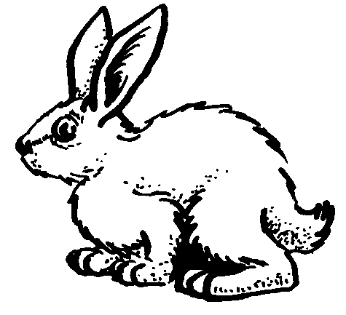
Lecture : La lettre à la maîtresse
CE1
Episode 1

1s Réponds aux questions en faisant une phrase

- Que fait la maîtresse quand elle écrit cette lettre ?___________________________
______________________________________________________________________

- Où la maîtresse est-elle partie en vacances ?_________________________________
_______________________________________________________________________

- Quel gros travail allons-nous faire avant de partir à Chamagnieu ?__________________
______________________________________________________________________

- Pourquoi allons-nous travailler sur la lettre ?_________________________________
______________________________________________________________________

- Qu'espère la maîtresse?________________________________________________
______________________________________________________________________

2s Complète ce texte à trou:

La _________________ a écrit une _______________ à ses ____________ pour leur parler de ses vacances.
Elle se repose dans la ville de ___ __________, près de _____________, chez ses parents.
Nous travaillerons sur la ______________ avant de partir à _________________.
Nous pourrons _________________ à nos _____________________.

3tCherche ce mot dans le dictionnaire:

Rédiger: ______________________________________________________
_________________________________________________________________________________________________________________________________________________________________________________________________________________________________________________________________________________________________________________

4s Ecris un petit texte pour raconter tes vacances ou ton moment préféré des vacances

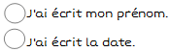

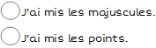

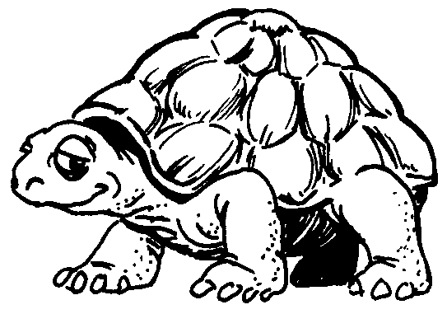
Prénom :______________ Date : _______________

Lecture : La lettre à la maîtresse
CE1
Episode 1

1s Réponds aux questions en faisant une phrase

- Où la maîtresse est-elle partie en vacances ?_________________________________
_______________________________________________________________________

- Quel gros travail allons-nous faire avant de partir à Chamagnieu ?__________________
______________________________________________________________________

- Pourquoi allons-nous travailler sur la lettre ?_________________________________
______________________________________________________________________

- Qu'espère la maîtresse?________________________________________________
______________________________________________________________________

2s Complète ce texte à trou:

La _________________ a écrit une _______________ à ses ____________ pour leur parler de ses vacances.
Elle se repose dans la ville de ___ __________, près de _____________, chez ses parents.

3tCherche ce mot dans le dictionnaire:

Rédiger: ______________________________________________________
_______________________________________________________________________________________________________________________________________________________________________________________
3c Dessine le moment préféré de tes vacances et écris une petite phrase pour l'expliquer.

_____________________________________________________________________________________________________________________________________________________________________________________________________________________

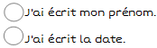
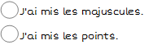
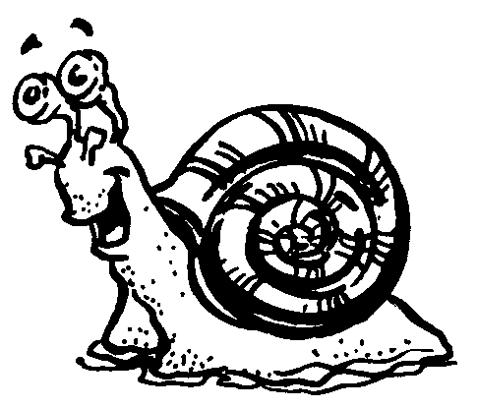
Prénom :______________ Date : _______________

Lecture : La lettre à la maîtresse
CE1
Episode 1

1s Réponds aux questions en faisant une phrase

- Où la maîtresse est-elle partie en vacances ?_________________________________
_______________________________________________________________________

- Quel gros travail allons-nous faire avant de partir à Chamagnieu ?__________________
______________________________________________________________________

- Pourquoi allons-nous travailler sur la lettre ?_________________________________
______________________________________________________________________

2s Complète ce texte à trou à l'aide des mots suivants:

Toulon - lettre – élèves – parents -maîtresse – La Garde - lettre – Chamagnieu - écrire

La _________________ a écrit une _______________ à ses ____________ pour leur parler de ses vacances.
Elle se repose dans la ville de ___ __________, près de _____________, chez ses parents.
Nous travaillerons sur la ______________ avant de partir à _________________.
Nous pourrons _________________ à nos _____________________.

3s Dessine le moment préféré de tes vacances et écris une petite phrase pour l'expliquer.

_____________________________________________________________________________________________________________________________________________________________________________________________________________________

